|  |  |
| --- | --- |
| **Gerb-BMSTU_01** | **Министерство науки и высшего образования Российской Федерации**  Калужский филиал  федерального государственного бюджетного  образовательного учреждения высшего образования  ***«Московский государственный технический университет имени Н.Э. Баумана (национальный исследовательский университет)»***  ***(КФ МГТУ им. Н.Э. Баумана)*** |

**ФАКУЛЬТЕТ** ***ИУК «Информатика и управление»***

**КАФЕДРА** \_\_***ИУК4 «Программное обеспечение ЭВМ, информационные технологии»***

**ЛАБОРАТОРНАЯ РАБОТА №2**

**«Преобразователи кодов»**

**ДИСЦИПЛИНА: «Архитектура ЭВМ»**

|  |  |  |
| --- | --- | --- |
| Выполнил: студент гр. ИУК4-42Б | | \_\_\_\_\_\_\_\_\_\_\_\_\_\_\_\_\_ ( Карельский М.К. )  (Подпись) |
| Проверил: | | \_\_\_\_\_\_\_\_\_\_\_\_\_\_\_\_\_ ( Амеличев Г.Э. )  (Подпись) |
| Дата сдачи (защиты):  Результаты сдачи (защиты): | | |
|  | - Балльная оценка:  - Оценка: | |

Калуга, 2022

**Цель:** получение практических навыков построения и исследования работы схем преобразования кодов.

**Задание:** построить схему преобразователей кодов, обеспечивающих перевод информации из кода 8421 в коды.

**Вариант 5**

|  |  |  |  |  |  |  |  |  |  |  |  |  |  |  |
| --- | --- | --- | --- | --- | --- | --- | --- | --- | --- | --- | --- | --- | --- | --- |
| № | a3 | a2 | a1 | a0 | C3 | C2 | C1 | C0 | Hex | C3 | C2 | C1 | C0 | Hex |
| 0 | 0 | 0 | 0 | 0 | 0 | 0 | 0 | 0 | 0 | 1 | 0 | 1 | 1 | B |
| 1 | 0 | 0 | 0 | 1 | 0 | 0 | 0 | 1 | 1 | 0 | 0 | 1 | 0 | 2 |
| 2 | 0 | 0 | 1 | 0 | 0 | 0 | 1 | 0 | 2 | 1 | 0 | 1 | 0 | A |
| 3 | 0 | 0 | 1 | 1 | 0 | 0 | 1 | 1 | 3 | 0 | 0 | 1 | 1 | 3 |
| 4 | 0 | 1 | 0 | 0 | 0 | 1 | 0 | 0 | 4 | 1 | 0 | 0 | 1 | 9 |
| 5 | 0 | 1 | 0 | 1 | 1 | 0 | 1 | 1 | B | 0 | 1 | 0 | 0 | 4 |
| 6 | 0 | 1 | 1 | 0 | 1 | 1 | 0 | 0 | C | 1 | 0 | 0 | 0 | 8 |
| 7 | 0 | 1 | 1 | 1 | 1 | 1 | 0 | 1 | D | 0 | 1 | 0 | 1 | 5 |
| 8 | 1 | 0 | 0 | 0 | 1 | 1 | 1 | 0 | E | 0 | 1 | 1 | 1 | 7 |
| 9 | 1 | 0 | 0 | 1 | 1 | 1 | 1 | 1 | F | 0 | 1 | 1 | 0 | 6 |

Табл. 1. Коды для преобразования

**Решение:**

***Первая схема:***

|  |  |  |  |  |  |  |  |  |  |  |
| --- | --- | --- | --- | --- | --- | --- | --- | --- | --- | --- |
| a1a0  a3a2 | 00 | 01 | 11 | 10 |  | a1a0  a3a2 | 00 | 01 | 11 | 10 |
| 00 |  | 1 | 1 |  |  | 00 |  |  | 1 | 1 |
| 01 |  | 1 | 1 |  |  | 01 |  | 1 |  |  |
| 11 |  |  |  |  |  | 11 |  |  |  |  |
| 10 |  | 1 |  |  |  | 10 | 1 | 1 |  |  |

Табл. 2.1. Карты Карно 1-ой схемы (С0) Табл. 2.2. Карты Карно 1-ой схемы (С1)

|  |  |  |  |  |  |  |  |  |  |  |
| --- | --- | --- | --- | --- | --- | --- | --- | --- | --- | --- |
| a1a0  a3a2 | 00 | 01 | 11 | 10 |  | a1a0  a3a2 | 00 | 01 | 11 | 10 |
| 00 |  |  |  |  |  | 00 |  |  |  |  |
| 01 | 1 |  | 1 | 1 |  | 01 |  | 1 | 1 | 1 |
| 11 |  |  |  |  |  | 11 |  |  |  |  |
| 10 | 1 | 1 |  |  |  | 10 | 1 | 1 |  |  |

Табл. 2.3. Карты Карно 1-ой схемы (С2) Табл. 2.4. Карты Карно 1-ой схемы (С3)

***Вторая схема:***

|  |  |  |  |  |  |  |  |  |  |  |
| --- | --- | --- | --- | --- | --- | --- | --- | --- | --- | --- |
| a1a0  a3a2 | 00 | 01 | 11 | 10 |  | a1a0  a3a2 | 00 | 01 | 11 | 10 |
| 00 | 1 |  | 1 |  |  | 00 | 1 | 1 | 1 | 1 |
| 01 | 1 |  | 1 |  |  | 01 |  |  |  |  |
| 11 |  |  |  |  |  | 11 |  |  |  |  |
| 10 | 1 |  |  |  |  | 10 | 1 | 1 |  |  |

Табл. 3.1. Карты Карно 2-ой схемы (С0) Табл. 3.2. Карты Карно 2-ой схемы (С1)

|  |  |  |  |  |  |  |  |  |  |  |
| --- | --- | --- | --- | --- | --- | --- | --- | --- | --- | --- |
| a1a0  a3a2 | 00 | 01 | 11 | 10 |  | a1a0  a3a2 | 00 | 01 | 11 | 10 |
| 00 |  |  |  |  |  | 00 | 1 |  |  | 1 |
| 01 |  | 1 | 1 |  |  | 01 | 1 |  |  | 1 |
| 11 |  |  |  |  |  | 11 |  |  |  |  |
| 10 | 1 | 1 |  |  |  | 10 |  |  |  |  |

Табл. 3.3. Карты Карно 2-ой схемы (С2) Табл. 3.4. Карты Карно 2-ой схемы (С3)

***Полная схема:***

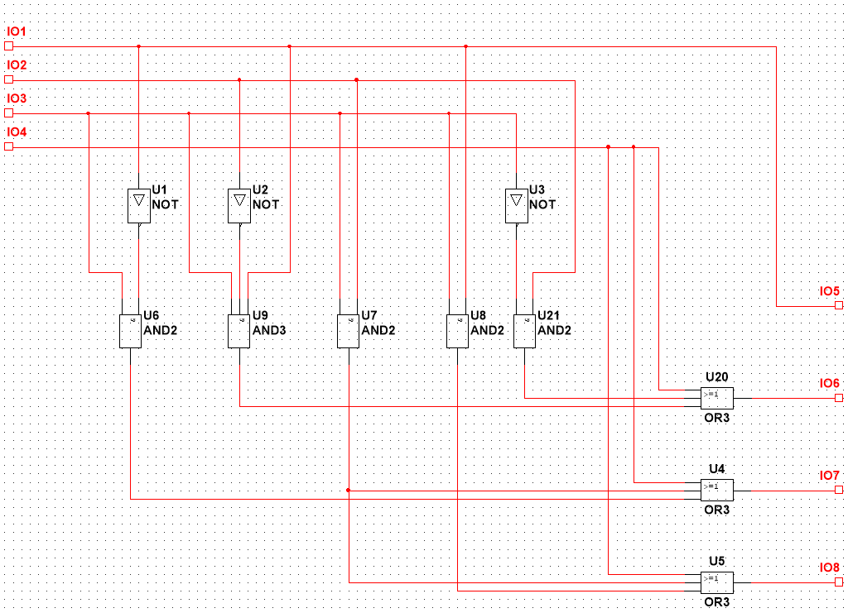

Рис. 1. Первый блок

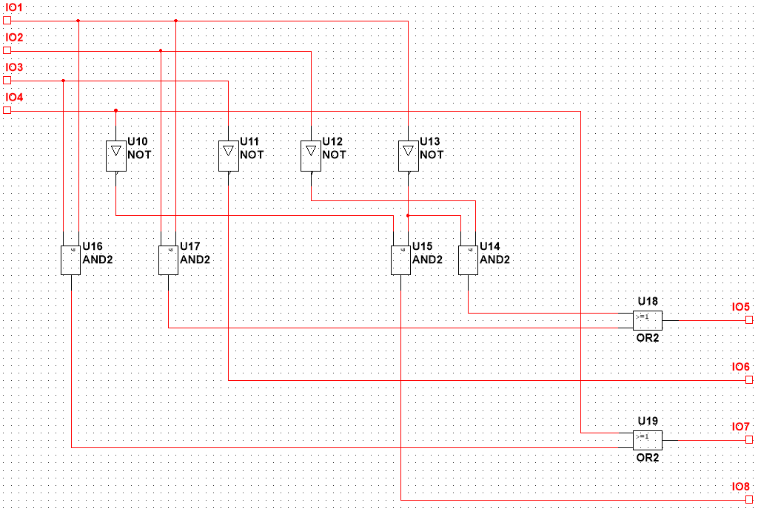

Рис. 2. Второй блок

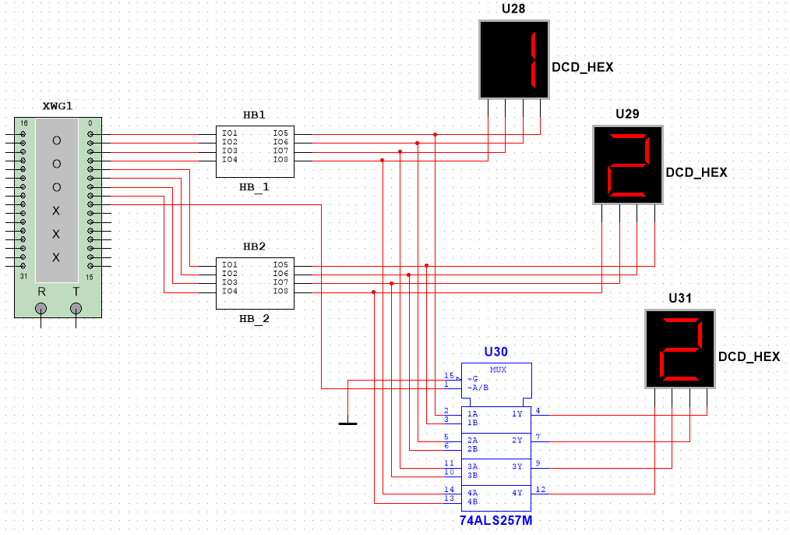

Рис. 3. Полная схема

**Вывод:** в ходе выполнения лабораторной работы были получены навыки работы с иерархическими блоками и мультиплексором, построения схемы преобразования кодов.